**5 клас**

**Математика**

**Перейти за покликанням** [**https://meet.google.com/ggz-qshq-bfx**](https://meet.google.com/ggz-qshq-bfx) **о 11:10**

**(початок уроку о 11:15)**

***11 лютого***

***Класна робота***

**Тема:** Мішані числа

**Завдання:****:**повторити теоретичний матеріал з підручника ***§4, п.29, виконати № 191, 192, 193.***

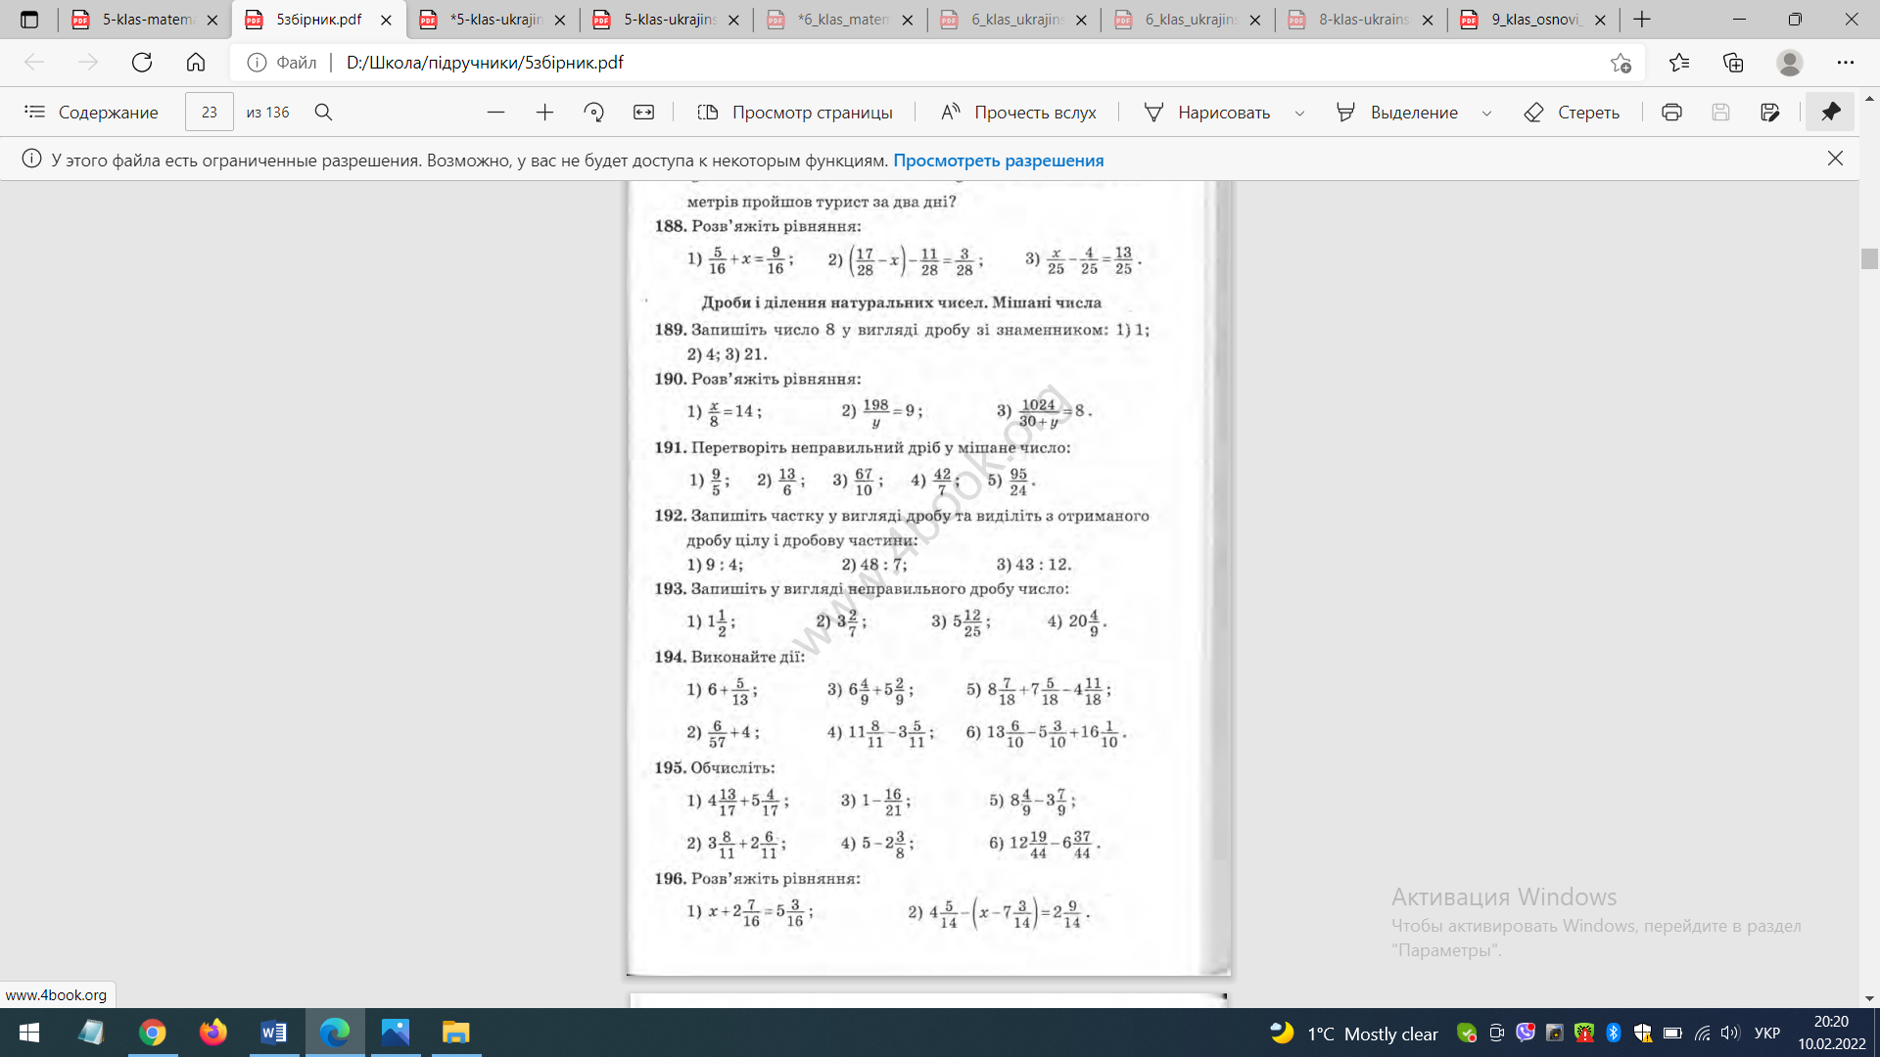

**Домашнє завдання:**повторити теоретичний матеріал з підручника ***§4, п.29, виконати №№ 191, 192, 193.***

